ВВЕДЕНИЕ

Настоящий паспорт предназначен для ознакомления пользователя с устройством, эксплуатацией, техническим обслуживанием озонатора «Озон–01П».
В настоящем паспорте приняты следующие обозначения:
ГО – генератор озона;
ПДК – предельно допустимая концентрация.

1. НАЗНАЧЕНИЕ

Озонатор «Озон–01П» (далее по тексту – озонатор) предназначен для получения озона из кислорода, содержащегося в атмосферном воздухе.
Озонатор предназначен для работы в закрытых отапливаемых помещениях в следующих условиях эксплуатации:
– температура воздуха от -5°С до+35°С;
– относительная влажность воздуха от 5 до 80% при 25°С;
– атмосферное давление от 86 до 106 кПа (от 645 до 795 мм. рт. ст.).
– окружающая среда – невзрывоопасная не содержащая агрессивных газов, паров и пыли, в том числе токопроводящей.
Озонатор данного типа может эффективно применяться в следующих целях:
- дезодорация воздуха;
- детоксикация воздуха;
- санация помещений;
- изменение ионо-озонного баланса в воздухе помещений.

11. СВИДЕТЕЛЬСТВО О ПРИЕМКЕ

11.1. Озонатор «Озон–01П» заводской номер ___________ соответствует требованиям настоящего паспорта и признан годным для эксплуатации.

---------------------------- .....................................
(подпись контролера) (фамилия контролера)
Озонатор продан ……………………………………………………………..
(наименование предприятия–продавца)

Дата продажи……………………………………………

12. ГАРАНТИИ ИЗГОТОВИТЕЛЯ

12.1. Изготовитель гарантирует соответствие озонатора требованиям настоящего паспорта при соблюдении потребителем условий эксплуатации, транспортирования и хранения в течение гарантийного срока эксплуатации – 12 месяцев с момента приобретения.
В течение этого срока изготовитель обязан безвозмездно производить ремонт озонатора (в том случае, если потребителем не были нарушены правила транспортирования и хранения, а также правила эксплуатации, изложенные в настоящем паспорте).

9. ТЕХНИЧЕСКОЕ ОБСЛУЖИВАНИЕ.

9.1. Озонатор следует оберегать от ударов и падений. Не следует разбирать узлы озонатора – это может привести к нарушению нормальной работы.
9.2. При загрязнении поверхности прибора следует протереть ее влажной тканью.
9.3. При загрязнении входной и выходной решеток прибора очистить их с помощью пылесоса.
9.4 При сильном загрязнении разрядного эле
мента (прекращается выработка озона) вскрыть прибор и аккуратно протереть электрод спиртом.

10. ПРАВИЛА ХРАНЕНИЯ И ТРАНСПОРТИРОВАНИЯ.

10.1. Хранить озонатор следует в сухом отапливаемом помещении в оригинальной упаковке или полиэтиленовом пакете. Транспортирование озонатора осуществлять в упакованном виде железнодорожным транспортом, автомобильным транспортом по дорогам с асфальтовым покрытием со скоростью не более 60 км/час, по грунтовым дорогам со скоростью не более 40 км/час.

2. ТЕХНИЧЕСКИЕ ХАРАКТЕРИСТИКИ

2.1. Основные технические данные и характеристики приведены в таблице 1.
Таблица 1.
Технические данные и характеристики | Величина параметра
1. Потребляемая мощность, Вт, не более.  2. Питание от сети 50 Гц, В.  3. Габаритные размеры, мм, не более:  4. Масса, кг, не более.  5. Массовая концентрация озона на выходе, на расстоянии 1,5 м, мг/м³, не менее  6. Производительность по озону, мг/час, не менее | 25  220^{+10%}… 220_{–15%}  100×85×210  0,5  0,1  1,0
3. КОМПЛЕКТНОСТЬ

3.1. Комплектность озонатора приведена в табл. 2.
Таблица 2.
Наименование | Количество
1. Озонатор «Озон–01П»  2. Паспорт. | 1 шт.  1 шт.

4. УСТРОЙСТВО И ПРИНЦИП РАБОТЫ

Внешний вид озонатора приведен на рисунке 1.

Озонатор является прямоточным прибором и работает следующим образом. При подаче питания на озонатор:

- включается вентилятор осевого типа, который прогоняет через озонатор атмосферный воздух;
- включается блок питания озонатора, генерирующий электрические колебания НЧ-диапазона с амплитудой до 1 кВ;

- электрические колебания с амплитудой 1 кВ подаются на электроды пластинчатого ГО поверхностного типа, в котором из кислорода, содержащегося в атмосферном воздухе, синтезируется озон.

Далее воздух, насыщенный озоном выходит из озонатора под воздействием напора осевого вентилятора.

8. ВОЗМОЖНЫЕ НЕИСПРАВНОСТИ И СПОСОБЫ ИХ УСТРАНЕНИЯ

8.1. Характерные неисправности и способы их устранения приведены в табл. 4
Таблица 4.

Наименование неисправности, внешнее ее проявление | Вероятная причина | Метод устранения
1. При включении озонатора не горит индикатор | Нет напряжения | Проверить контакт вилки таймера с розеткой сети 220 В

Если неисправность носит иной характер, обратитесь к изготовителю.

7. ПОРЯДОК РАБОТЫ
7.1. Перевести положение выключателя в положение «I», при этом должен загореться красный индикатор и заработать встроенный в озонатор вентилятор.
7.2. Спустя некоторое время (до 5 минут) необходимо обратить внимание на присутствие в помещении характерного запаха озона. Это может произойти или не произойти в зависимости от объема помещения и степени загрязнения воздуха в нем. Если запах является устойчивым и неприятным, то людям следует покинуть данное помещение. Дальнейшая обработка производится в отсутствии людей.
7.3. После проведения мероприятий по п. 7.2. всем людям следует покинуть помещение и прикрыть двери. Помещение начинает заполняться озоно-воздушной смесью. После обработки помещения в течение 1…2 часов следует выключить озонатор, войдя в помещение на короткое время. Далее, либо в течение 30 минут, озон в помещении будет самопроизвольно разлагаться до кислорода, после чего вход в помещение разрешен, либо следует проветрить помещение.

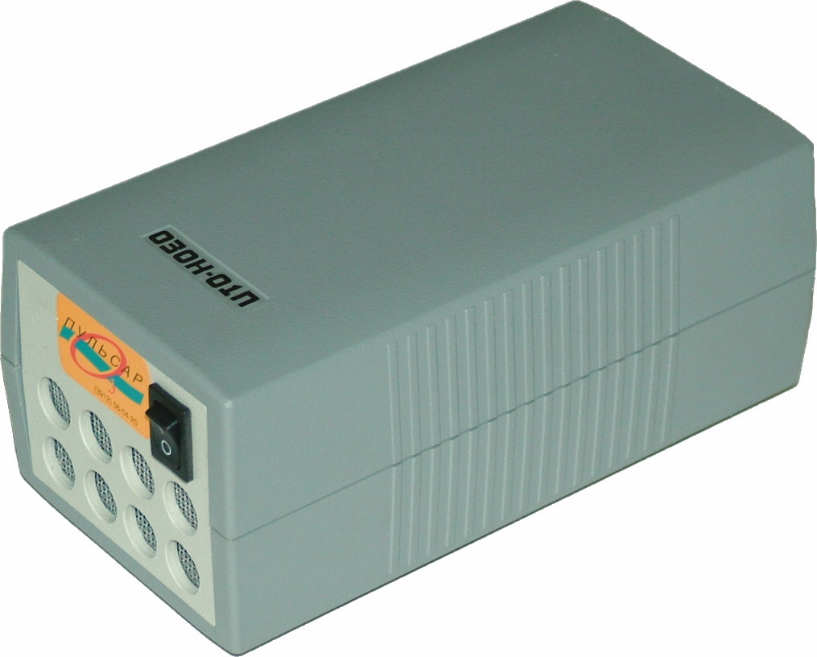

Рис.1. Внешний вид озонатора «Озон–01П»

(Разработчик оставляет за собой право вносить незначительные изменения во внешний вид озонатора, которые не влияют на его технические характеристики)

1

2

5. УКАЗАНИЯ МЕР БЕЗОПАСНОСТИ

5.1. Прежде чем включить озонатор в сеть, ознакомьтесь с содержанием настоящего паспорта.
5.2. При работе с озонатором следует иметь в виду, что при высоких концентрациях озон является токсичным газом. Максимальная кратковременная предельно допустимая концентрация составляет 0,1 мг/м³, среднесуточная – 0,03 мг/ м³. В концентрациях до 0,01 мг/м³ озон безвреден, более того, оказывает благоприятное воздействие на здоровье человека и животных. Гигиеническая безопасность применения озонаторов зависит от длительности озонирования, расстояния от прибора, объема обрабатываемого помещения и требует определенной культуры (см. далее раздел «Порядок работы»).
5.3.Следует оберегать озонатор от попадания влаги на корпус.
5.4. Любое обслуживание озонатора, связанное с проведением осмотров или ремонтных работ, должно производиться в выключенном состоянии.

Индикатором опасности для людей должно служить появление устойчивого запаха озона, т. к. порог органолептических ощущений человека в 6 раз ниже разовой предельно допустимой концентрации.

6. ПОДГОТОВКА К РАБОТЕ

6.1. Установить озонатор на горизонтальной поверхности. Поверхность не должна быть металлической (токопроводящей). Касание озонатора с проводящими предметами, в том числе и с грунтом должно быть исключено. Озонатор необходимо расположить в таком месте, чтобы пребывание людей на расстоянии ближе, чем 1,5 м было ограничено, этого можно достигнуть путем увеличения высоты расположения (под потолком) или путем устройства барьера из мебели, отгораживающего место расположения озонатора.
6.2. Перевести сетевой переключатель в позицию«О».
6.3. Вставить в розетку вилку озонатора.
6.4. Озонатор готов к работе.

